**React路由**

**Router-Dom**

**1. router-dom是基于浏览器的路由模块！如使用native 则有其他路由模块；**

**2. 常用router中的模块：**

**HashRouter,Route,Link**

**引入方式：**

**import {HashRouter,Router,Link} from “react-router-dom”**

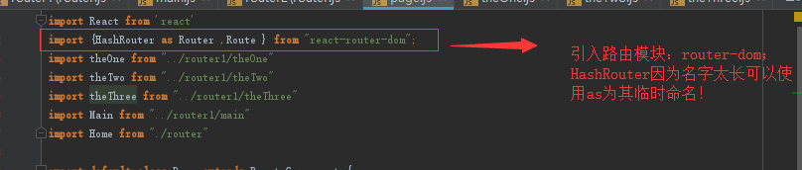

**3. 路由的使用方式：**

**一 . 混合路由**

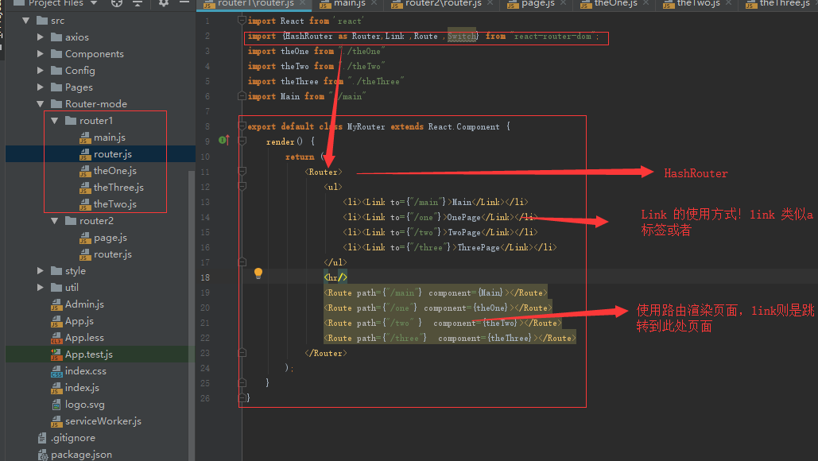

**二. 配置路由**

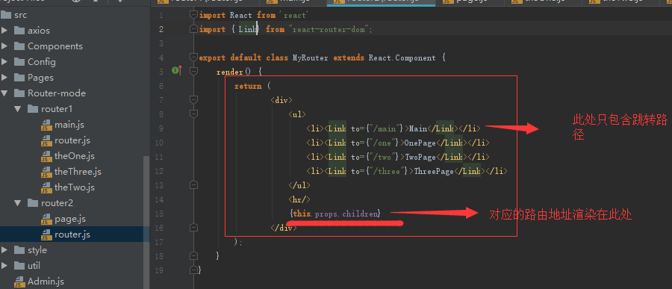

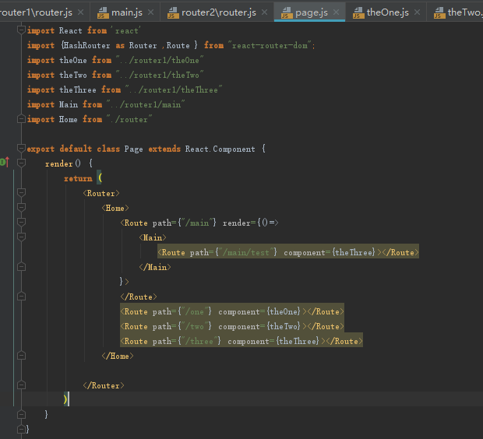

**Warning 注意：**

**路由需包含在HashRouter中 ，分离的情况下 将其引入后，同样也需要以元素的形式将其包含进来：**

**如：**

**import** React **from** 'react'  
**import** {HashRouter **as** Router ,Route } **from** "react-router-dom";  
**import** theOne **from** "../router1/theOne"  
**import** theTwo **from** "../router1/theTwo"  
**import** theThree **from** "../router1/theThree"  
**import** Main **from** "../router1/main"  
**import** Home **from** "./router" //引入link配置（上图）；  
  
**export default class** Page **extends** React.Component {  
 render() {  
 **return** (  
 <Router>  
 <Home> //home 包含上述的link配置；  
 <Route path={"/main"} render={()=>  
 <Main>  
 <Route path={"/main/test"} component={theThree}></Route>  
 </Main>  
 }>  
 </Route>  
 <Route path={"/one"} component={theOne}></Route>  
 <Route path={"/two"} component={theTwo}></Route>  
 <Route path={"/three"} component={theThree}></Route>  
 </Home>  
  
 </Router>  
 )  
 }  
}

**三. 嵌套路由：**

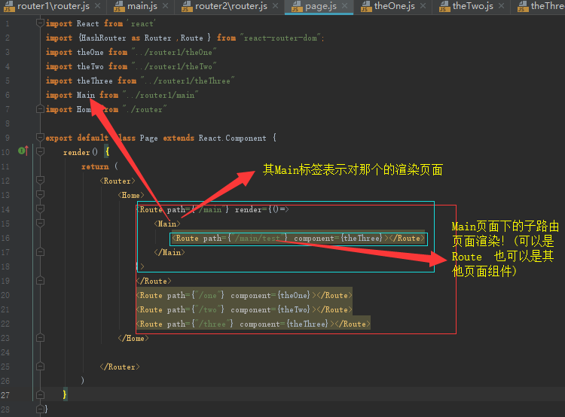

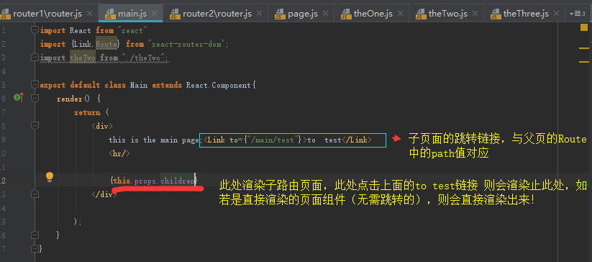

**Warning 注意:**

**注意： 子路由的路由地址需包含父路由的地址，否则不会渲染，也不会报错！ 如：**

**父路由地址：/parent**

**子路由地址：/children**

**在写页面Link和Route时，子路由地址必须包含父路由地址：/ parent /children**

**<Link to={“/parent/children”}>子路由地址</Link>**

**<Route path={“/paren/children”} component={ children } />**

**//子页面渲染**